FAQs com Imagem
Mostrar logo imagem e colocar a pergunta se quer ver mais exemplos

- O que é um armário de distribuição?
Um armário de distribuição (ou quadro elétrico) é uma caixa que contém componentes elétricos para receber, controlar, proteger e distribuir energia elétrica de uma fonte principal para diversos circuitos e utilizadores finais, como tomadas, iluminação e máquinas, em edifícios residenciais, comerciais e industriais, garantindo uma distribuição segura e eficiente.
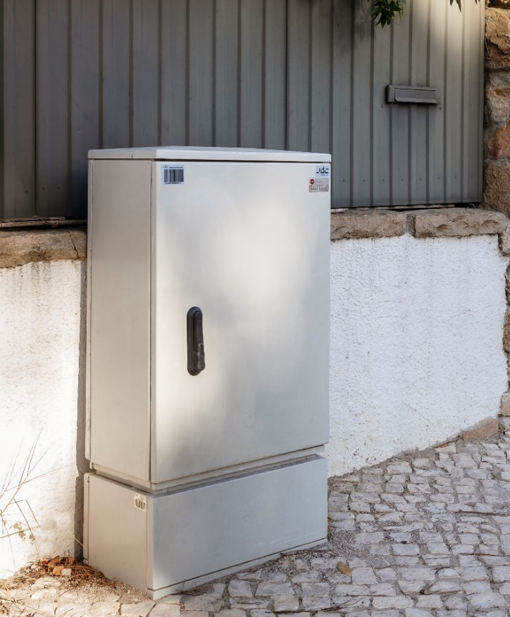

- O que é um poste e linha em alta tensão?
Um poste de alta tensão é uma estrutura (geralmente de madeira, betão ou metal) que suporta os cabos condutores de energia elétrica, enquanto uma linha de alta tensão (AT) é o conjunto desses cabos que transportam grandes volumes de eletricidade, com tensões acima de 36 kV, das centrais de geração para subestações ou grandes consumidores, minimizando perdas por longas distâncias.

- O que são subestações?
Uma subestação elétrica é uma instalação chave na rede de energia que transforma, controla, protege e distribui eletricidade, ajustando a tensão (aumentando-a para transmissão ou diminuindo-a para consumo) através de equipamentos como transformadores, disjuntores e barramentos, servindo como um ponto vital de conexão entre geração, transmissão e distribuição. Elas são essenciais para levar energia das usinas até as casas e indústrias, adaptando-a para diferentes usos e reduzindo perdas.

- O que é um poste e linha em média tensão?
Postes e linhas de média tensão (entre 1 kV e 35 kV) são a infraestrutura que transporta energia das subestações para as cidades e grandes consumidores, usando postes (de concreto, madeira ou metálicos) para suportar condutores isolados, e podem ser aéreas ou subterrâneas, sendo cruciais para a distribuição local e exigindo distâncias de segurança rigorosas, como 3m para até 60kV em Portugal (E-REDES).

- O que são postos de transformação e secionamento?
Postos de Transformação e Seccionamento (PTS) são instalações elétricas cruciais que recebem energia em média tensão (MT) e a transformam para baixa tensão (BT), como os 230/400V usados em casas e empresas, atuando como ponte entre a rede de distribuição e os consumidores finais; o seccionamento refere-se à capacidade de isolar trechos da rede para manutenção ou falhas, garantindo a segurança e flexibilidade do sistema elétrico.

Exemplo Aereo
Exemplo Cabine

- O que são postos e linha em baixa tensão?
Postos e linhas em baixa tensão (BT) são a rede final que entrega eletricidade (230V em Portugal) às casas e comércios, partindo de postos de transformação (PT) que reduzem a média tensão; as linhas de BT são os cabos que vão dos PTs até os consumidores, sendo a tensão mais comum para uso diário e equipamentos elétricos, protegidas por disjuntores.

- O que é um foco de iluminação pública?
Um foco de iluminação pública é um ponto de luz (luminária) instalado em postes, edifícios ou estruturas urbanas, que faz parte do sistema geral de iluminação das vias, ruas, praças e espaços coletivos, visando garantir a segurança, visibilidade e conforto para pessoas e veículos durante a noite, prevenindo criminalidade e valorizando o ambiente urbano.

- O que é um contador? Sistemas de contagem MT e BT

- O que TI’s e TT’s?

TI (Transformador de Corrente): Um tipo de transformador usado para medir correntes elevadas de forma segura, reduzindo-as para níveis que os medidores podem ler.
- esquemas de aterramento TT (Terra-Terra) TT (Terra-Terra): Um esquema de aterramento onde o neutro da rede elétrica é aterrado no ponto de fornecimento, e as massas (partes metálicas expostas) da instalação são conectadas a um eletrodo de terra separado e independente da rede.

- O que é um ponto de entrega construído?
Exemplos de ponto de entrega em baixa tensão
Exemplos de ponto de entrega em média tensão
Exemplos de ponto de entrega em alta tensão

- O que é um ramal?
Um ramal elétrico é a ligação que leva eletricidade da rede pública até a instalação de um cliente, podendo ser aéreo (postes e fios) ou subterrâneo (cabos enterrados), conectando o poste ao medidor de energia do imóvel. Também pode ser uma derivação interna para alimentar um novo circuito ou equipamento, sem grandes obras, ou para aumento de carga, conectando a rede principal a uma nova zona ou aparelho. Existem ramais provisórios (obras) e definitivos (residências/empresas).
- O que é uma portinhola?
Uma portinhola elétrica (ou caixa de portinhola) é uma caixa metálica ou plástica robusta, instalada na rede de distribuição de energia elétrica de baixa tensão, que serve para alojar fusíveis, disjuntores e barramentos, permitindo o seccionamento e a interrupção segura do fornecimento de energia, com proteção contra poeira, água e impactos, sendo usada em ambientes industriais, comerciais e residenciais, tanto internos (embutidas) quanto externos.
- O que é um nicho?
- O que é uma rede em fachada
- O que é uma caixa de derivação aérea?
Uma caixa de derivação aérea é um componente essencial de instalações elétricas exteriores, projetado para proteger e organizar a ligação de cabos, permitindo a distribuição segura de energia para ramais que correm ao ar livre ou em fachadas, sendo resistente às intempéries (raios UV, químicos) e feita com materiais duráveis, funcionando como ponto de junção para alimentar pontos de luz, tomadas ou outros circuitos em ambientes domésticos ou industriais
- O que é o Posto de Seccionamento (PS)?

Adicionar FAQs

O que é um mapa de medições?
Um Mapa de Medições (ou de Quantidades) é um documento essencial na construção civil que detalha todos os trabalhos, materiais, equipamentos e recursos necessários para executar um projeto, listando quantidades e especificações (como metros quadrados, metros lineares, volume, etc.) para servir de base a orçamentos, concursos de empreiteiros e controle da obra, sendo crucial para comparar propostas e garantir que todos orçam os mesmos itens.
O que é Ficha Sintese de configuração?
O que é o documento de destaque parcelar?
O Documento de Destaque Parcelar, ou Certidão de Destaque de Parcela, é um documento emitido pela Câmara Municipal que comprova a legalidade da separação de uma parte (parcela) de um terreno maior, transformando-o em dois prédios distintos. Este documento é crucial para registar a nova parcela na Conservatória do Registo Predial, permitindo vendas ou construções futuras, e ocorre isento de licença se as novas parcelas tiverem frente para arruamentos públicos, segundo o Regime Jurídico da Urbanização e Edificação (RJUE
Onde posso obter a ficha RESP?
Pode obter a Ficha Eletrotécnica (Ficha RESP) online, através do portal SRIESP da DGEG (Direção-Geral de Energia e Geologia), onde necessitará de um técnico responsável inscrito, ou presencialmente na Loja Luz ou nos balcões da DGEG, com agendamento prévio, sendo um documento essencial para pedidos de ligação à rede ou alterações elétricas.
Como obter online (mais comum):
- Aceder ao Portal SRIESP: Vá ao portal aplicacional da DGEG (Sistema de Registo de Instalações Elétricas de Serviço Particular).
- Registo/Login: Faça o seu registo ou login na plataforma.
- Registo da Instalação: Insira os dados da sua instalação elétrica.
- Técnico Responsável: Um técnico inscrito na DGEG precisará de preencher e submeter a ficha, garantindo a conformidade.
Como obter presencialmente:
- Dirija-se a uma Loja Luz.
- Vá a um balcão da DGEG, agendando previamente.
Quando precisa da Ficha Eletrotécnica:
- Para pedir novas ligações à rede elétrica (como para autoconsumo).
- Para alterar a potência da sua ligação.
- Para outros pedidos relacionados com a conformidade da sua instalação elétrica.

O que é o Esquema unifilar e como posso o posso obter?
Um Esquema Unifilar (ou Diagrama Unifilar) é uma representação gráfica simplificada de uma instalação elétrica, usando uma única linha para mostrar múltiplos condutores e circuitos, indicando de forma clara a disposição de componentes como quadros, disjuntores, eletrodutos e pontos de luz/tomada, essencial para planejar, operar e manter a instalação de forma segura e eficiente, servindo como um "mapa" para eletricistas e engenheiros.
O que é o croqui?
O que é uma Certidão Permanente?
Podemos dizer que é como se fosse o cartão de cidadão de um imóvel. É emitido pelo Registo Predial e fornece uma série de dados, nomeadamente:
- Localização;
- Natureza (rústico ou urbano);
- Titularidade e registos anteriores de propriedade;
- Encargos como penhoras; hipotecas ou usufrutos;
- Ações judiciais sobre o imóvel.

Quais as características mecânicas adequadas para as canalizações?
O que é um alvará?
Um alvará é um documento oficial emitido por uma autoridade pública (governo, câmara municipal, tribunal) que concede permissão ou licença para realizar uma atividade, obra, ou ato específico que exige aprovação legal, como construir, operar um negócio, realizar um evento, ou levantar fundos, garantindo a conformidade com as leis e normas vigentes. Ele funciona como uma autorização formal e legal, variando de tipo e finalidade dependendo do contexto (administrativo, judicial, comercial, urbanístico).
Qual é a altura regulamentar de um PE?
O que é um nicho?
Como saber se um PSE é reconhecido / qualificado pela E-REDES?
Para saber se uma Empresa Prestadora de Serviços Elétricos (PSE) é reconhecida/qualificada pela E-REDES, você deve consultar a "Lista de Reconhecidos" no site oficial da E-REDES. Esta lista contém as empresas válidas para realizar trabalhos elétricos em nome de terceiros, sendo essencial verificar se a empresa constam nela e se está qualificada para o tipo específico de trabalho que precisa, pois a E-REDES apenas valida empresas para trabalhos elétricos, não para outras áreas.
O que é uma carta de adjudicação?
Onde posso consultar os materiais normalizados para construção?
Pode consultar os materiais normalizados para construção relacionados com a rede elétrica no portal da E-REDES, especificamente na secção de Documentos Normativos para Profissionais, onde encontra especificações técnicas para postes, cabos e outros componentes essenciais. A E-REDES publica normas (como as da série DMA-C67) para postes de aço reticulados, detalhando as suas características e elementos de ligação, que são cruciais para projetos que envolvem a rede
O que é uma ficha síntese de loteamento?
Uma Ficha Síntese de Loteamento (ou Quadro Resumo de Áreas/Planta de Síntese) é um documento essencial em projetos de urbanização que resume as principais informações e características de um loteamento, apresentando de forma clara e organizada a divisão de áreas (públicas e privadas/lotes), infraestruturas (vias, saneamento, eletricidade, etc.) e dados fundamentais para aprovação e comercialização, como percentuais de áreas verdes, institucionais e lotes, sendo um panorama geral do empreendimento.
O que é um posto de tranformação? É o mesmo que um posto de seccionamento.
Um Posto de Transformação (PT) é uma instalação elétrica que reduz a energia elétrica de média tensão (MT) para baixa tensão (BT), permitindo que seja usada por residências, comércios e indústrias, sendo a ponte essencial entre a rede de distribuição principal e o consumo final, e contendo transformadores, dispositivos de proteção e medição.
Um Posto de Seccionamento (PS) é uma instalação elétrica em alta ou média tensão (MT) que serve para interromper (seccionar) ou manobrar linhas elétricas, funcionando como um ponto de controle e divisão na rede para isolar partes dela, enquanto um Posto de Transformação (PT), muitas vezes combinado (PTS), também reduz a tensão de MT para baixa tensão (BT), entregando eletricidade aos consumidores. Basicamente, o PS é para manobra e o PT para transformar, mas frequentemente eles vêm juntos (PTS) para fazer as duas coisas: dividir a rede e reduzir a voltagem para uso doméstico/industrial.
O que é Licença da Associação Portuguesa do Ambiente (APA) ou no Titulo Único Ambiental (TUA)?
A Licença da APA ou Título Único Ambiental (TUA) é um documento eletrónico centralizado da Agência Portuguesa do Ambiente (APA) que agrupa todas as decisões e requisitos de licenciamento ambiental (como avaliações de impacto, emissões para o ar, resíduos, etc.) para um estabelecimento ou projeto, simplificando processos, integrando várias licenças e servindo como prova legal das condições ambientais a cumprir.

O que é a declaração da propriedade horizontal/ propriedade horizontal?
A "declaração da propriedade horizontal" refere-se principalmente ao Título Constitutivo da Propriedade Horizontal, um documento notarial que formaliza a divisão de um edifício em frações autónomas (apartamentos, lojas) e partes comuns, definindo regras, valores relativos e o destino de cada fração, sendo essencial para que cada fração possa ser vendida ou herdada individualmente, funcionando como a base legal do condomínio. Quando se vende uma fração, também é necessária uma declaração do administrador do condomínio confirmando a inexistência de dívidas

